Vývojcen průmyslových výrobců v srpnu 2020

**Meziměsíční srovnání:**

Ceny **průmyslových výrobců** se snížily o 0,3 %.

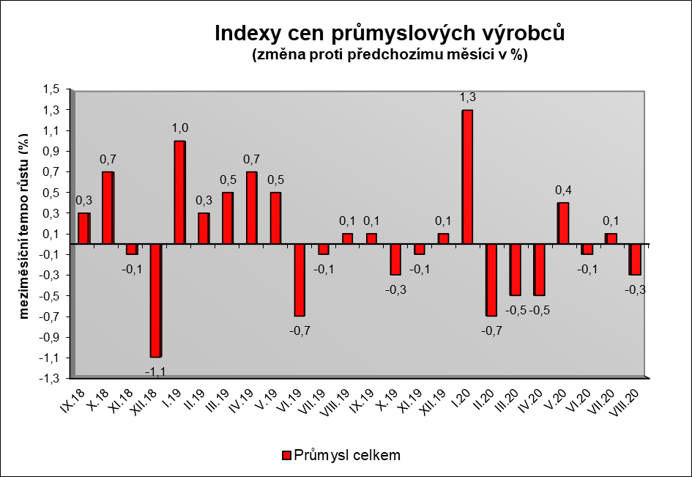

Klesly zejména ceny v odvětví koksu a rafinovaných ropných produktů. Snížily se ceny obecných kovů a kovodělných výrobků a dopravních prostředků o 0,8 % a pryžových a plastových výrobků, ostatních nekovových minerálních výrobků o 0,6 %.

Naopak, vyšší byly ceny chemických látek a výrobků o 2,1 % a ceny potravinářských výrobků, nápojů a tabáku 0,2 %, z toho nápoje o 1,4 % a mléčné výrobky o 0,5 %.

Vybraná odvětví, která nejvíce ovlivnila výši celkového meziměsíčního indexu:



**Meziroční srovnání:**

Ceny **průmyslových výrobců** klesly o 0,5 % (v červenci o 0,1 %). Je to již pátý meziroční pokles v řadě.

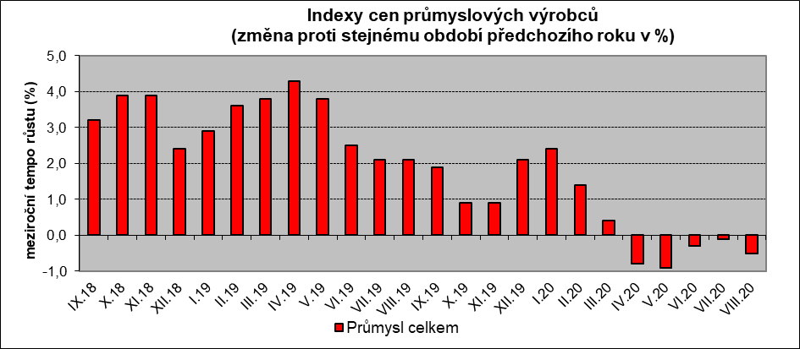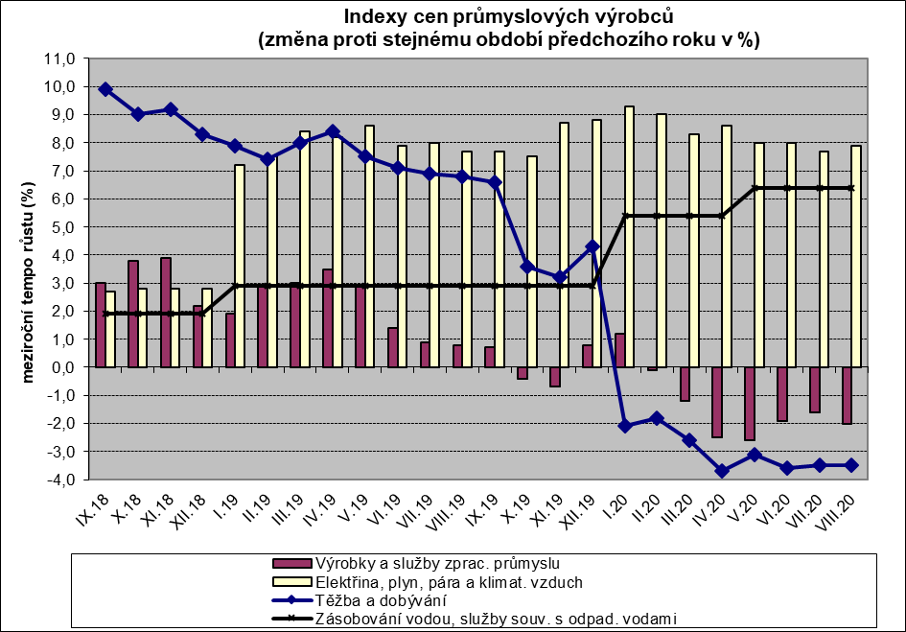

Snížily se především ceny v odvětví koksu a rafinovaných ropných produktů. Ceny chemických látek a výrobků byly nižší o 11,5 %, těžby a dobývání o 3,5 % a obecných kovů a kovodělných výrobků o 2,6 %.

Zvýšily se ceny elektřiny, plynu, páry a klimatizovaného vzduchu o 7,9 %, z toho ceny elektřiny, přenosu, rozvodu a obchodu s elektřinou o 9,3 %.

Ceny dopravních prostředků vzrostly o 1,4 %. V odvětví nábytku a ostatních výrobků zpracovatelského průmyslu byly ceny vyšší o 4,7 %.

Ceny potravinářských výrobků, nápojů a tabáku vzrostly o 1,5 %, z toho ostatních potravinářských výrobků o 4,7 %.

Vybraná odvětví, která nejvíce ovlivnila výši celkového meziročního indexu



Při hodnocení podle hlavních průmyslových skupin klesly ceny energií o 1,8 % a meziproduktů o 2,6 %.

**Klouzavý průměr** úhrnného indexu cen průmyslových výrobců (tj. podíl průměru bazických indexů za posledních 12 měsíců k průměru bazických indexů za předchozích 12 měsíců) byl 100,6 %.

**Komentář k průměrným cenám průmyslových výrobců**

**srpen 2020**

**CA101112 Vepřové maso:** nízké nákupní ceny prasat + akce na tento druh

**CA101314 Šunkový salám & Dušená šunka:** akční slevy

**CA105130 Máslo:** cena roste, stabilizace nabídky a poptávky na trhu

**CA105140 Eidamská cihla:** méně akčních slev

**CA108112 Cukr krystal:** cena mírně kolísá vlivem struktury odběratelů